Практична робота №2
Тема: спектрофотометричний та титрометричний метод визначення білка в харчовій сировині

Мета: визначити вміст білка в харчовій продукції спектрофотометричним та титрометричним методами

Дослід 1. Спектрофотометричний метод визначення білка за номограмою Адамса

Із амінокислот, що входять до складу білків, лише триптофан, тирозин і у меншій мірі фенілаланін володіють помітним поглинанням в ультрафіолетовій області спектру. Оптична густина розчинів білків, що містять ці амінокислоти, при 280 нм прямо пропорційна їх концентрації в розчині. Оскільки більшість білків містять залишки тирозину, вимірювання поглинання при 280 нм за допомогою спектрофотометра є швидким і зручним способом визначення вмісту білка в розчині.
Цей метод дає добрі результати з гетерогенною сумішшю білків, а також з препаратами індивідуальних білків, молярна абсорбція яких (коефіцієнт оптичної густини) може бути точно виміряна або обчислена виходячи з амінокислотного складу. Коефіцієнт оптичної густини даного білка залежить від вмісту в ньому триптофану, тирозину, фенілаланіну.

Об'єкт дослідження: розчин білка.

Обладнання і посуд: штатив з пробірками, мірні піпетки, спектрофотометр.

Методика виконання роботи

1. Безбарвний, абсолютно прозорий розчин білка поміщають в кювету спектрофотометра з товщиною шару 1 см і визначають його оптичну густину при довжині хвилі 280 нм.
Концентрацію білка розраховують, виходячи з відомого коефіцієнта оптичної густини, або визначають за допомогою заздалегідь побудованої калібрувальної кривої.

2. Якщо коефіцієнт невідомий, можна скористатися номограмою Адамса (рис. 1).
На номограмі на шкалах 2 і 3 відкладені значення оптичної густини розчинів білка відповідно при 280 і 260 нм, а на шкалі 1 - концентрація білка (в мг/мл).
Визначають оптичну густину досліджуваного розчину білка при 280 і 260 нм. Через відповідні точки на шкалах 2 і 3 проводять уявну пряму. Точка її перетину зі шкалою 1 дає концентрацію білка в досліджуваному розчині.
Використання номограми Адамса зручне ще і тому, що при цьому враховується забруднення розчину білка нуклеїновими кислотами, які мають максимум поглинання при 260 нм.

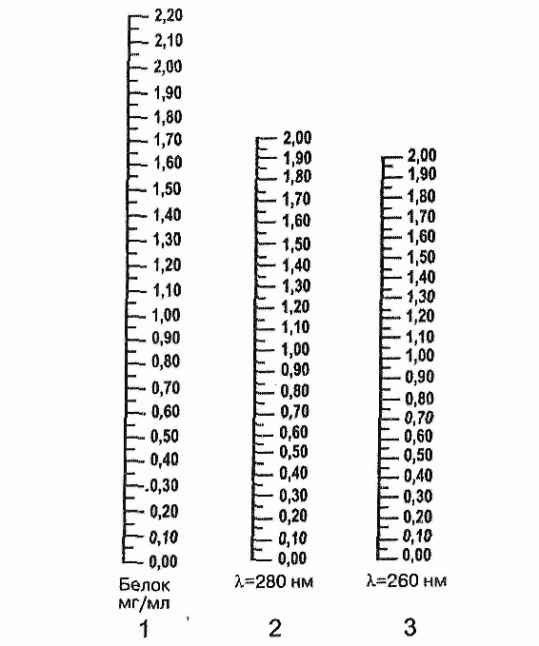
Рисунок 1 - Номограма для визначення концентрації білка

Дослід 2. Спектрофотометричний метод визначення білка з барвником оранж Ж

Метод базується на здатності білків кількісно адсорбувати барвник оранж Ж. Запропонований для визначення змісту білків в молоці, картопляному соці. Цей швидкий і зручний метод дозволяє досягти задовільної точності.

Об'єкт дослідження: молоко,

Обладнання і посуд: мірні циліндри або конічні колби на 50 мл з притертими корками, піпетки, бюретки,лійки скляні, фільтри, фотоелектроколориметр ФЭК-м, ФЕК-56 або ФЕК-Н-57.

Реактиви: лимоннокислий розчин барвника оранж Ж.

Методика виконання роботи

У два мірні циліндри або конічні колби з притертими корками однією і тією ж піпеткою вносять по 1 мл молока. З піпетки в кожну посудину додають, перемішуючи, по 25 мл лимоннокислого розчину барвника оранж Ж, закривають корками і струшують 30...40 секунд, ставлять в затемнене місце на півгодини, після чого знову ретельно з струшують і фільтрують в пробірки.
Оптичну густину фільтрату кожної проби досліджують на фотоелектроколориметрі. В якості стандартного розчину використовують лимоннокислий розчин барвника оранж Ж, розведений дистильованою водою у співвідношенні 25 : 20.
Користуються правою шкалою приладу. Світлофільтр синій з областю максимального пропускання 453 нм. Робоча довжина кювет 1,070 або 1,065 мм. Процентний вміст білка в молоці розраховують за формулою:

С% = 2,4542 + 3,6049 · Х

де Х - показник шкали оптичної густини приладу.

Дослід3. Метод визначення загального вмісту азоту по К'ельдалю (мікрометод)

Метод визначення загального вмісту азоту в біологічних об'єктах по К'ельдалю вважається одним з найточніших.
При визначенні загальної кількості азоту органічну речовину мінералізують кип'ятінням з концентрованою сірчаною кислотою. Аміак, що звільняється, зв'язується сірчаною кислотою, при цьому утворюється сірчанокислий амоній.
Додаванням концентрованого розчину їдкого натру витісняють аміак. Аміак поглинається титрованим розчином сірчаної кислоти, який беруть в надлишку. Відгонку аміаку прискорюють пропусканням водяної пари. Надлишок розчину сірчаної кислоти, що не прореагував, відтитровують їдким натром.
За різницею між об’ємами (мл) розчину сірчаної кислоти, узятими для поглинання аміаку і тим що залишився в надлишку після закінчення реакції, визначають об’єм (мл), витрачений для нейтралізації аміаку.
1 мл 0,01 н розчину сірчаної кислоти відповідає 0,000142 г азоту.

Об'єкт дослідження: азотовмісна речовина.

Обладнання і посуд: колби К'ельдаля місткістю 50...100 мл., апарат для мікровизначення азоту.

Реактиви: сірчана кислота концентрована, пергідроль, мідь сірчанокисла, калій сірчанокислий, натрій гідроксид (ω= 33 %), для звільнення від аміаку рекомендується нагріти розчин до кипіння, кип'ятити 1-2 хв., потім охолодити, натрій гідроксид, 0,01 н, метиловий червоний, реактив Несслера, дистильована вода.

Методика виконання роботи

Досліджуваний продукт ретельно подрібнюють. У пробірку з термостійкого скла (діаметром 15 мм) вносять 0,03...0,08 г зваженого подрібненого продукту, додають 2 мл концентрованої сірчаної кислоти і 1 - 2 краплі пергідролю. Як каталізатор використовують суміш сірчанокислої міді і сірчанокислого калію (1 : 3).
Тримаючи пробірку в похилому положенні (за допомогою утримувача) нагрівають її на слабкому вогні. Протягом 2...3 хвилин звичайно відбувається обезбарвлення рідини. При подальшому нагріванні безбарвна і прозора рідина не повинна пожовтіти. Якщо ж вона набуває жовтого забарвлення, то це свідчить про неповне спалювання органічних речовин. В цьому випадку вміст пробірки охолоджують, додають ще 1...2 краплі пергідролю і знову нагрівають на повільному вогні. Всього витрачають не більше 4...5 крапель пергідролю.
При мінералізації органічних речовин уникають бурхливого кипіння рідини.
Після того, як всі органічні речовини окислилися, про що свідчить стійке знебарвлення рідини, вміст пробірки кількісно переносять в мірну колбу на 100 мл, охолоджують і обережно (по стінці!) додають 15 мл дистильованої води (попередньо перевіреної за допомогою реактиву Неслера на відсутність аміаку), 2 краплі розчину метилового червоного і приєднують до апарату для мікровизначення азоту (рис.2).
Апарат для мікровизначення азоту складається:
1 – колба-пароутворювач,
2 - запобіжна скляна трубка, яка доходить до дна,
3 - запобіжна посудина,
4 – затискач,
5 - колба К'ельдаля,
6 – скляна трубка
7 – лійка
8 – скляна трубка
9 – скляна трубка,
10 – холодильник
11 – краплепоглинач,
12 – приймач – конічна колба.
13 – затискач.
Для рівномірного кипіння на дно колби-пароутворювача кладуть декілька шматочків пемзи або скляних капілярів.

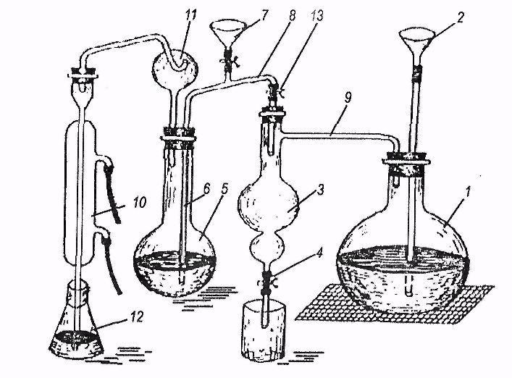

Рисунок 2 - Апарат для мікровизначення азоту (по К. П. Петрову)

Оптичну густину фільтрату кожної проби досліджують на фотоелектроколориметрі. Як стандартний розчин використовують лимоннокислий розчин барвнику оранж Ж, розведений дистильованою водою у співвідношенні 25 : 20.
У приймальну колбу 12 піпеткою вносять 20 мл 0,01 н розчину сірчаної кислоти. Колбу встановлюють так, щоб форштос був занурений в кислоту на 2...3 мм (щоб уникнути втрат аміаку).
У колбу К'ельдаля через лійку 7 наливають 33 % розчин їдкого натру (з розрахунку 5-6 мл розчину лугу на 1 мл концентрованої сірчаної кислоти, узятої для спалювання) до зміни забарвлення індикатора у жовтий, після чого негайно ж закривають затискач на лійці 7. Відкривають затискач 13 (одночасно закриваючи затискач 4 на запобіжній судині) і починають пропускати пару. Відгонку аміаку продовжують 10...15 хвилин. В останні хвилини відгонки кінець-форштоса виймають з розчину кислоти (щоб уникнути засмоктування рідини). Закінчивши відгонку, змивають форштос 2...3 мл дистильованої води, приєднуючи їх до розчину в приймач, у який додають 2.. .3 краплі розчину метилового червоного і відтитровують надлишок кислоти, 0,01 н розчином їдкого натру до появи жовтого забарвлення. Загальний процентний вміст азоту в досліджуваному матеріалі Х₁ розраховують за формулою:

Х₁ = $\frac{A⋅0,\text{000142}⋅\text{100}}{H}$
де А - кількість 0,01 н розчину сірчаної кислоти,що зв'язалася з аміаком (мл);
Н - наважка продукту (г).

